**一、选择/填空**

1. **辐射源/光源的特性参数包括：**辐射效率和发光效率、辐射量的光谱分布、辐射强度分布、分布温度、色温和相关色温以及色表。
2. **描述半导体发光二极管LED的特征参数包括：**效率与光谱分布、响应时间（快）、寿命（长）。
3. **透明介质可能发生的双折射包括：**自然双折射、电致双折射。
4. **光电探测器的噪声包括：**热噪声、暗电流噪声、散粒噪声、低频噪声。
5. **常见辐射光源可分为：**热辐射光源、气体放电辐射光源、固体发光辐射光源、激光器。
6. **常见的固体光电器件包括：**光敏电阻、光电池、光电二极管、光电三极管、CCD、SSPD。
7. **常见的气体放电光源可分为：**辉光放电灯、弧光放电灯和高频放电灯；低压放电灯、高压放电灯和超高压放电灯；汞灯、钠灯、金属卤化物灯和惰性气体灯；可见光灯、红外灯和紫外灯；冷阴极气体放电灯、热阴极气体放电灯和无极气体放电灯。
8. **常见的起偏器和检偏器包括：**双折射偏振棱镜、二向色性偏振片和玻璃堆偏振器。
9. CCID的特性参数包括：分辨率、光谱响应率、动态范围、电荷储存能力。

**二、简答**

1. **光电探测器效应包括哪些？**

光子效应：光伏效应、光电导效应、光电发射效应、内光电效应、外光电效应；

光热效应：温差电效应、热释电效应、其他。

1. **简述CCID工作原理。**
2. **光生载流子**
3. **克尔效应**
4. **光电耦合器件：**光电耦合器件是发光器件与光接收器件组合的一种器件。
5. **CCD：**电荷耦合器件，分为表面沟道型和体沟道型。极上电压越高，则电势越高，势阱越深。
6. **费米能级**
7. **N型半导体：**进行施主掺杂，所获得的电子为多数载流子的半导体材料。
8. **光电导效应：**当半导体材料受到光照时，由于对光子的吸收而引起载流子浓度增大，导致半导体电导率增大的现象。它是一种内光电效应。
9. **光生伏特效应：**当光照射到半导体材料p-n结附近时，激发产生的光生载流子被内建电场扫向势垒两边，从而形成光生电动势。它是一种内光电效应。
10. **雪崩光电二极管工作原理：**雪崩式二极管是利用雪崩倍增效应而具有内增益的光电二极管，它的工作过程是：在光电二极管的结上加一相当高的反向偏压，使结区产生很强的电场，当光或热激发的载流子进入结区，就会在强电场的作用下获得很高的能量，与晶格原子碰撞使其发生电离，产生新的空穴—电子对，新的空穴—电子对在电场作用下向电极运动过程中又获得足够的能量，再与晶格原子碰撞，产生新的空穴—电子对。这一过程不断重复，使p-n结内电流急剧倍增，这种现象称为雪崩倍增。雪崩二极管因为这种效应而具有光电流的放大作用。
11. **比较热探测器和光子探测器的优缺点**
12. **光热探测器：**①响应率与波长无关，属于无选择性探测器；

②受热时间常数的制约，响应速度慢；

③峰值探测率比光子探测器的峰值探测率低；

④可在室温下工作。

1. **光子探测器：**①响应率与波长有关，属于有选择性探测器；

②响应速度快；

③峰值探测率比光热探测器的峰值探测率高；

④可在低温下工作。

**三、名词解释**

1. **探测器的暗电流**
2. **声光效应**
3. **信噪比：**输入有效光信号的功率与噪声信号功率的比值。
4. **白噪声：**功率谱大小与频率无关的噪声。
5. **MOS：**金属氧化物半导体。
6. **像增强器：**能对弱光信号所成像产生高增益的放大从而达到可观察接受弱信号成像的目的成像器件。
7. **内电光效应、外电光效应：**当材料受到光照射后，发生了光电效应，但无光电子发射出材料表面的现象称为内光电效应；有光电子发射出材料表面的现象则称为外光电效应。
8. **低频噪声（1/f噪声）：**在1KHz下出现，且功率谱大小与f-1成正比。
9. **P-N结**
10. **光电测量系统噪声分类：**热噪声、散粒噪声、低频噪声、暗电流噪声。

**四、推导与证明**

1. **推导电光晶体半波电压表达式**

**五、分析计算与说明**

1. **选用光电探测器的一般原则**

用于测光的光源光谱特性必须与光电探测器的光谱响应特性匹配，考虑时间响应特性，考虑光电探测器的线性特性。

1. **说明PIN管的频率特性为什么比普通光电二极管好。**

PIN光电二极管在掺杂浓度很高的P型半导体和N型半导体之间夹着一层较厚的本征半导体I，又由于工作在反偏状态，随着反偏电压的增大，结电容变得更小，从而提高了PIN光电二极管的频率响应。

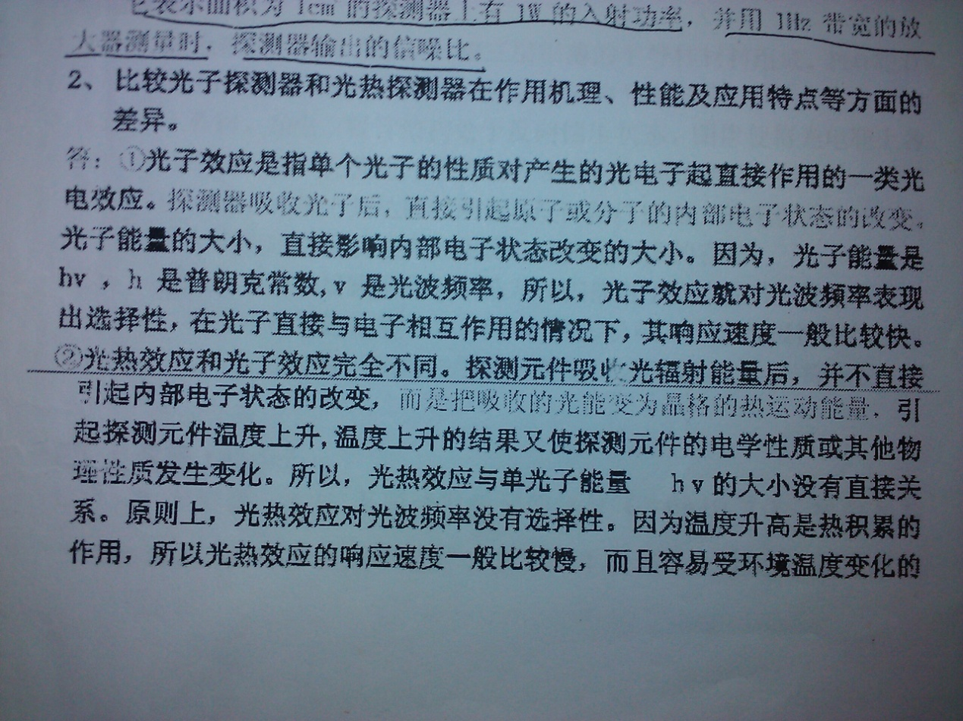

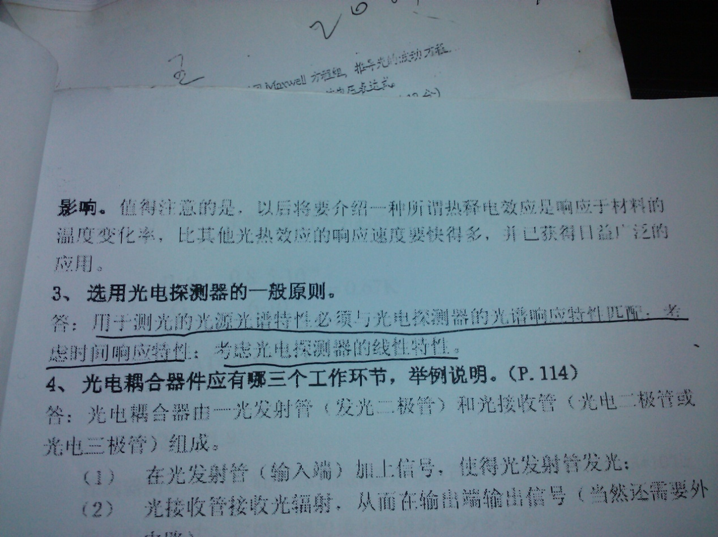

1. **分析说明光电倍增管的工作原理**